FRR reguleerimisenergia pakkumuste esitamine ja käivitamine

Versioon 1.0
Sisukord
1. Energiapakkumuste esitamine 3
2. Reguleerimisenergia pakkumuse tüübid 3
3. Reguleerimisenergia pakkumuste sidumine 4
4. Pakkumuste muutmine ja tühistamine 5
5. Pakkumuste käivitamine 6
Lisa 1. Reservebid_MarketDocument skeem 7
Lisa 2. Activation_MarketDocument skeem 12
Lisa 3. Activation_MarketDocument skeem. Pakkumuste käivitamise kinnitamine 14

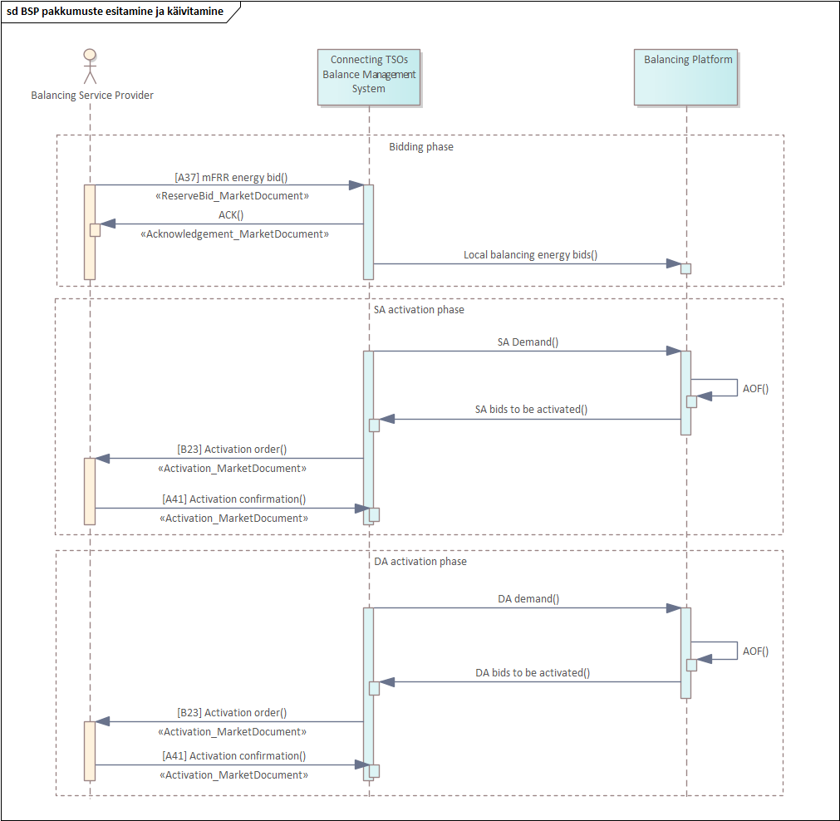
Joonis 1. mFRR protsessi üldvaade

Energiapakkumuste esitamine
Reguleerimisenergia pakkumused saab esitada alates pakkumuste avamisajast kuni sulgemisajani. Sageduse taastamise reservide energiapakkumuste avamisajaks on kaks nädalat enne turuühikut (D-14), sulgemisajaks 25 minutit enne turuühikut (MTU-25’).
Pakkumused esitatakse süsteemihalduri bilansihaldussüsteemi xml-formaadis käesolevas dokumendis kirjeldatud sõnumi ülesehitusest lähtuvalt. Kõik pakkumused esitatakse ühe 15-minutilise turuühiku kohta ehk päeva kõigiks turuühikuteks pakkumusi esitades peab esitama kokku 96 erinevat pakkumuse dokumenti. Ühes dokumendis võib sama turuühiku kohta esitada mitu ajaseeriat. Reguleerimisteenuse pakkuja vastutab täielikult tema poolt esitatud pakkumuse õigsuse eest, süsteemihalduri poolt pakkumusele vastuseks saadetav Acknowledgement_Marketdocument kinnitab ainult pakkumuse vormilist vastavust. Erilist tähelepanu pöörata kompleks- ja seotud pakkumuste esitamisel.

Reguleerimisenergia pakkumuse tüübid
Eristatakse 3 tüüpi pakkumusi, aFRR korral on lubatud ainult lihtpakkumused, mFRR korral kõik kolm tüüpi:
- Lihtpakkumus (Simple bid) - Lihtsaim pakkumuse tüüp. Pakkumus üles- või alla suunas üheks turuühikuks, mis ei ole osa ühestki mitme osalisest või välistavast pakkumusest;
- Komplekspakkumus (Complex bid) – Komplekspakkumus koosneb kahest või rohkemast lihtpakkumusest. Komplekspakkumust moodustav lihtpakkumus ei saa korraga olla mitme komplekspakkumuse osa. Komplekspakkumused jagunevad:
  - Mitme osaline pakkumus (Multipart bid) – Pakkumuse tüüp, mille korral pakkumuse osa vastu võtmiseks peab vastu võtma kõik väiksema maksumusega pakkumuse osad. Kui pakkumus käivitati kasvõi osaliselt planeeritud käivituse raames, siis otsekäivituseks muutuvad kõik pakkumuse osad mittekättesaadavateks. Mitme osalisele komplekspakkumusele pakkumusele kohalduvad erireeglid:
    - Pakkumuse moodustavad lihtpakkumused peavad olema erineva hinnaga, kuid võivad olla sama mahuga;
    - Pakkumuse moodustavad lihtpakkumused võivad olla täielikult jagatavad, osaliselt mittejagatavad, täielikult mittejagatavad või kombinatsioon nendest;
    - Pakkumused peavad olema samas suunas (üles- või alla suunas);
    - Pakkumused peavad olema sama käivitustüübiga (planeeritud või otse- ja planeeritud käivitus);
    - Mitme osalist pakkumust moodustav lihtpakkumus ei või olla osa rohkem kui ühest mitme osalisest pakkumusest.
  - Välistav pakkumus (Exclusive bid) - Pakkumuse tüüp, mille korral ühe pakkumuse osa vastu võtmisel muutuvad kõik ülejäänud sama eksklusiivse pakkumuste grupi pakkumused mittekasutatavaks. Välistav pakkumus võib olla nii planeeritud kui otsekäivituse tüübiga, kui planeeritud käivitust ei toimunud, on eksklusiivne pakkumus otsekäivituseks samadel tingimustel saadaval. Välistavale komplekspakkumusele pakkumusele kohalduvad erireeglid:
    - Pakkumuse moodustavad lihtpakkumused võivad olla eri suunas (üles- või alla suunas), erineva mahu ning erineva hinnaga;
    - Pakkumuse moodustavad lihtpakkumused peavad olema sama käivitustüübiga (planeeritud või otse- ja planeeritud käivitus);
    - Pakkumuse moodustavad lihtpakkumused võivad olla täielikult jagatavad, osaliselt mittejagatavad, täielikult mittejagatavad või kombinatsioon nendest;
    - Pakkumuse moodustavad lihtpakkumused peavad olema sama kättesaadavuse staatusega.
NB! Sõltumata pakkumuse tüübist saab üksikut mFRR pakkumust käivitada maksimaalselt korra. Kui käivitussõnum saadetakse vähemalt 1MW kohta, muutub ülejäänud pakkumus edasisteks otsekäivitusteks kättesaamatuks.

Reguleerimisenergia pakkumuste sidumine
Käsitsi käivitatavate sageduse taastamise reservide (mFRR) energiapakkumuste korral on lubatud pakkumuste omavaheline sidumine, automaatselt käivitatavate sageduse taastamise reservide (aFRR) energiapakkumuste korral see lubatud ei ole. Eristatakse kaht tüüpi energiapakkumuste sidumist:
- Tehniline sidumine (Technical linking) – Pakkumusi (nii liht- kui komplekspakkumusi) on lubatud järjestikustel turuühikutel omavahel tehniliselt siduda. Kuna turuühikuks QH0 pakkumust esitades ei ole pakkujal sulgemisajaks teada kas eelmisel turuühikul QH+1 toimib otsekäivitus, kasutatakse tehnilist sidumist sama ressursi topelt käivitamiste vältimiseks. Kui eelmisel turuühikul teostatakse selliselt seotud pakkumusele otsekäivitus, siis järgmisel turuühikul muutub tehniliselt seotud pakkumus mittekasutatavaks nii otse- kui planeeritud käivituseks. Pakkumus saab tehniliselt seotud olla maksimaalselt ühe pakkumusega eelmisel turuühikul. Pakkumusi ei saa turuühiku sees tehniliselt siduda;
- Tingimuslik sidumine (Conditional linking) – Tingimuslikult seotud pakkumustel on esialgne pakkumuse staatus, mis muutub vastupidiseks kui vähemalt üks pakkumuses toodud tingimus täitub. Pakkumus turuühikul QH0 võib olla tingimuslikult seotud maksimaalselt kolme pakkumusega eelmisel turuühikul QH-1 ja/või kolme pakkumusega üle-eelmisel turuühikul QH-2. Olgugi, et üks pakkumus turuühikul QH0 saab olla mõjutatud kuni 6 pakkumusest, ei ole piiratud kui mitut erinevat pakkumust pakkumused QH-2 ja QH-1 mõjutada võivad. Tingimuslik sidumine on kujutatud Joonis 1-l.
Tehniline ja tingimuslik sidumine ei ole üksteist välistavad ehk lubatud on pakkumusi korraga nii tehniliselt kui tingimuslikult siduda.

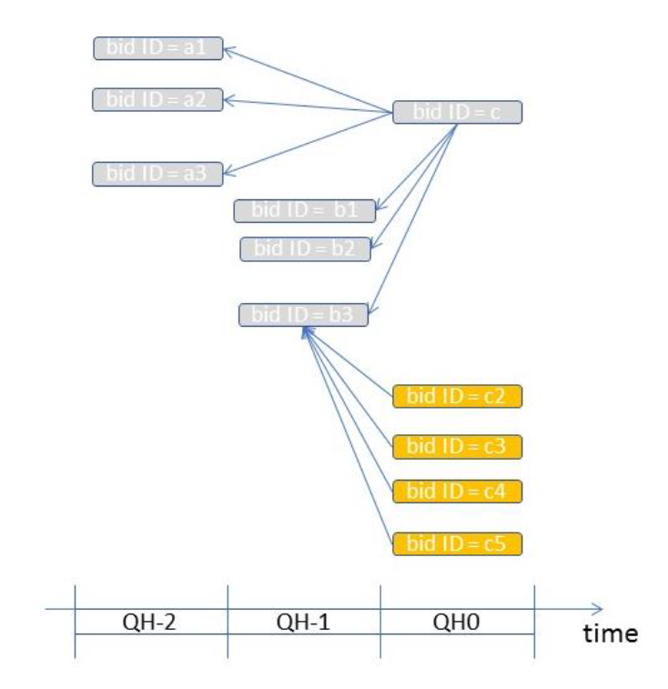
Joonis 2. Tingimuslik sidumine

Pakkumuste muutmine ja tühistamine
Reguleerimisenergia pakkumusi saab muuta ja tühistada jooksvalt kuni reguleerimisteenuse pakkuja pakkumuste sulgemisajani (BSP GCT) 25 minutit enne vaadeldavat turuühikut. Peale sulgemisaega on ainult erandjuhtudel (nagu reserve pakkuva seadme rike) lubatud pakkumuse staatuse või pakutava koguse muutmine. Sellisel juhul saadab süsteemihaldur kinnitussõnumi kas pakkumuse tühistamine on võimalik. Käesolev dokument ei kajasta antud protsessi.
Varasemalt esitatud ja aktsepteeritud pakkumuse muutmiseks piisab muudetava dokumendi kõrgema versiooniga esitamisest. Ajaseeriaid, mida ei muudeta, ei ole vaja uuesti esitada.
Lihtpakkumust ei saa muuta komplekspakkumuseks ehk varasemalt esitatud pakkumusele ei saa lisada multipartBidIdentification või exclusiveBidsIdentification tunnust kui see varem puudus.
Pakkumuse tühistamiseks tuleb vastav ajaseeria kõrgema versiooniga uuesti esitada seades selle staatuse mitte kätte saadaval olevaks (pakkumuse staatus A11 = Unavailable).

Pakkumuste käivitamine
Automaatselt käivitatavate sageduse taastamise reservide (aFRR) energiapakkumuste käivitamine toimub süsteemihalduri SCADA süsteemi kaudu, mis saadab pakkujale jooksvalt tellitavat aFRR reguleerimsenergia kogust.
Käsitsi käivitatavaid sageduse taastamise reservide (mFRR) energiapakkumusi käivitatakse planeeritult ning otsekäivituse raames. Kõiki mFRR reguleerimisenergia pakkumusi saab käivitada planeeritult- ainult otsekäivitamisega mFRR pakkumused pole lubatud.
Planeeritud käivitus toimub turuühiku suhtes kindlal ajahetkel- käivitussõnum edastatakse süsteemihalduri poolt reguleerimisteenuse pakkujale peale üle-Euroopalise mFRR platvormi (MARI) käivitamise optimeerimisfunktsiooni (AOF) tulemuste saabumist, üldjuhul vähemalt 7,5 minutit enne vaadeldavat turuühikut. Käivitussõnum saadetakse koos käivitatavate kogustega konkreetsete pakkumuste kohta kasutades Activation_MarketDocument sõnumit. Planeeritud käivitus teostatakse üheks turuühikuks ning kõik käivitatud pakkumused, ka osaliselt käivitatud, muutuvad sõltumata pakutud käivitustüübist otsekäivituseks mitte saadaval olevaks.
Otsekäivitused toimuvad sõltuvalt süsteemihaldurite tellimusest jooksvalt. Otsekäivituse käivitussõnumite edastamine vaadeldavaks turuühikuks algab vahetult peale planeeritud käivituste edastamist ja võib toimuda kuni turuühiku lõpuni. Tellitud otsekäivitus kestab alati järgmise turuühiku lõpuni.
Reguleerimisteenuse pakkuja vastab käivitamiskäsule samuti Activation_MarketDocument sõnumiga, milles kinnitab käivitamise teostamise (või lükkab selle tagasi kui käivituskäsk oli ekslikult saadetud või reservseade pole võimeline tehnilise rikke tõttu käivitama). NB! Kehtivale pakkumusele vastava korrektse käivituskäsu tagasi lükkamine ei vabasta reguleerimisteenuse pakkujat pakkumise tegemisel võetud kohustusest.

Lisa 1. Reservebid_MarketDocument skeem
urn:iec62325.351:tc57wg16:451-7:reservebiddocument:7:2
ReserveBid_MarketDocument | aFRR | mFRR |  |  | XSD requirements
mRID | Unique identification of the Bid Document |  |  |  | Mandatory
revisionNumber | Initial transmission should normally equal "1" |  |  |  | Mandatory
type | A37 = Reserve Bid document |  |  |  | Mandatory
process.processType | A51 = Automatic frequency restoration reserve | A47 = Manual frequency restoration reserve |  |  | Conditional
sender_MarketParticipant.mRID | [codingScheme="A01"] EIC of the BSP |  |  |  | Mandatory
sender_MarketParticipant.marketRole.type | A46 = Balancing service provider |  |  |  | Mandatory
receiver_MarketParticipant.mRID | [codingScheme="A01"] 10X1001A1001A39W |  |  |  | Mandatory
receiver_MarketParticipant.marketRole.type | A04 = System Operator |  |  |  | Mandatory
createdDateTime | Date and time of document creation  All dates and times are in UTC time zone  YYYY-MM-DDTHH:MM:SSZ |  |  |  | Mandatory
reserveBid_Period.timeInterval | The MTU period that the bids within the document refer to. Always of 15 minutes length  The time interval can contain time interval of only one CET day  <start>YYYY-MM-DDTHH:MMZ</start>  <end>YYYY-MM-DDTHH:MMZ</end> |  |  |  | Mandatory
domain.mRID | [codingScheme="A01"] 10Y1001C--00090V |  |  | [codingScheme="A01"] 10Y1001C--00085O | Mandatory
subject_MarketParticipant.mRID | [codingScheme="A01"] EIC of the BSP |  |  |  | Mandatory
subject_MarketParticipant.marketRole.type | A46 = Balancing service provider |  |  |  | Mandatory
BidTimeSeries
mRID | Unique identification of the bid |  |  |  | Mandatory
auction.mRID | Constant value of “AUCTION-aFRR” | Constant value of “AUCTION-mFRR” |  |  | Mandatory
businessType | B74 = Offer |  |  |  | Mandatory
acquiring_Domain.mRID | [codingScheme="A01"] 10Y1001C--00090V |  |  | [codingScheme="A01"] 10Y1001C--00085O | Mandatory
connecting_Domain.mRID | [codingScheme="A01"] 10Y1001A1001A39I |  | [codingScheme="A01"] 10Y1001A1001A39I |  | Mandatory
provider_MarketParticipant.mRID | The balance service provider (BSP) identification. |  |  |  | Conditional
quantity_Measure_Unit.name | MAW = Megawatts |  |  |  | Mandatory
currency_Unit.name | EUR = Euro |  |  |  | Conditional
price_Measure_Unit.name | Not used. MWH = Megawatt hours. |  |  |  | Conditional
divisible | A01 = quantity may be reduced to the minimum activation quantity by increments of 1 MW. | A01 = quantity may be reduced to the minimum activation quantity by increments of 1 MW.  A02 = No reduction possible on the quantity |  |  | Mandatory
linkedBidsIdentification | Not used | The identification used to associate bids that are to be technically linked together. If the bid is not linked then the attribute is not used. |  |  | Conditional
multipartBidIdentification | Not used | The identification used to associate components of a multipart bid. If bid with flowDirection.direction=A01 (Up) is accepted, then all associated bids with lower price must also be accepted. If bid with flowDirection.direction=A02 (Down) is accepted then all associated bids with higher price must also be accepted. If the bid is not a component of a multipart bid then the attribute is not used. |  |  | Conditional
exclusiveBidsIdentification | Not used | The identification used to associate components of an exclusive bid. If bid is accepted then all others with same identification shall be ignored. If the bid is not a component of an exclusive bid then the attribute is not used. |  |  | Conditional
blockBid | Not used. Redundant due to the existence of Divisible attribute. |  |  |  | Optional
status | A06 = Available  A11 = Unavailable | A06 = Available  A11 = Unavailable  A65 = Conditionally available  A66 = Conditionally unavailable  Associated components of multipart or exclusive bids must have the same status. A65 or A66 must be used when bid is conditionally linked, i.e. having one or several instances of Linked_BidTimeSeries. A65 or A66 shall not be used for demands or components of multipart and exclusive bids. |  |  | Conditional
priority | Not used. A sequential number indicating the priority of the bid in relation to other bids |  |  |  | Conditional
registeredResource.mRID | The identification of the resource used to provide the reserves |  |  |  | Conditional
flowDirection.direction | A01 = UP  A02 = DOWN  Refer to the price payment table for use in relation to price. |  | A01 = UP  A02 = DOWN  Refer to the price payment table for use in relation to price.  Components of a multipart bid shall have the same direction. |  | Mandatory
stepIncrementQuantity | Not used. Step increment has been harmonised to 1 MW. |  |  |  | Conditional
energyPrice_Measure_Unit.name | MWH = Megawatt hours |  |  |  | Conditional
marketAgreement.type | Not used. The type of the market agreement |  |  |  | Conditional
marketAgreement.mRID | Not used |  |  |  | Conditional
marketAgreement.createdDateTime | Not used. Time stamp used to identify the date and time that a specific offer was received. |  |  |  | Conditional
activation_ConstraintDuration.duration | Not used |  |  |  | Conditional
resting_ConstraintDuration.duration | Not used |  |  |  | Conditional
minimum_ConstraintDuration.duration | Not used |  |  |  | Conditional
maximum_ConstraintDuration.duration | Not used |  |  |  | Conditional
standard_MarketProduct.marketProductType | A01 = standard aFRR product | A05 = Standard mFRR product eligible for scheduled activation only  A07 = Standard mFRR product eligible for scheduled and direct activation  Components of a multipart or exclusive bid must have the same value. |  |  | Conditional
original_MarketProduct.marketProductType | Not used |  |  |  | Conditional
validity_Period.timeInterval | Not used. The period when the bid can be activated |  |  |  | Optional
procuredFor_MarketParticipant | Not used |  |  |  | Conditional
sharedWith_MarketParticipant | Not used |  |  |  | Conditional
Period
timeInterval | A time interval that coincides with the quarter hour described in reserveBid_Period.timeInterval.  <start>YYYY-MM-DDTHH:MMZ</start>  <end>YYYY-MM-DDTHH:MMZ</end> |  |  |  | Mandatory
resolution | PT15M |  |  |  | Mandatory
Point
position | Position within the time interval. Always “1” |  |  |  | Mandatory
quantity.quantity | Quantity offered or needed with 1 MW precision. |  |  |  | Mandatory
minimum_Quantity.quantity | Not used |  | Required if divisible = A01. Precision is 1 MW. |  | Conditional
price.amount | Not used |  |  |  | Conditional
energy_Price.amount | The price of the product. Precision is 0.01. |  | The price of the product. Precision is 0.01.  Components of a multipart bid must have different prices. |  | Conditional
Linked_BidTimeSeries (associated with BidTimeSeries) | Not used |  | May be used to indicate conditional dependencies upon bids in earlier MTU periods |  | Conditional
mRID | Not used |  | mRID of a simple bid in MTU-1 or MTU-2 |  | Mandatory
status | Not used |  | One of the following values shall be used when bid in MTU0 is conditionally available, i.e. BidTimeSeries.status = A65:  A55 = Not available if linked bid activated  A56 = Not available if linked bid rejected  A59 = Not available if linked bid subject to SA  A60 = Not available if linked bid subject to DA  A57 = Not available for DA if linked bid subject to DA  A58 = Not available for DA if linked bid subject to SA  One of the following values shall be used when bid in MTU0 is conditionally unavailable, i.e. BidTimeSeries.status = A66:  A67 = Available if linked bid activated  A68 = Available if linked bid rejected  A69 = Available if linked bid subject to SA  A70 = Available if linked bid subject to DA  A71 = Available for DA if linked bid subject to DA  A72 = Available for DA if linked bid subject to SA |  | Conditional

Lisa 2. Activation_MarketDocument skeem
urn:iec62325.351:tc57wg16:451-7:activationdocument:6:3
Activation_MarketDocument | mFRR activation SA | mFRR activation DA | XSD requirements
mRID | Unique identification of the Document |  | Mandatory
revisionNumber | Document version. Initial transmission should normally equal "1" |  | Mandatory
type | B23 = Offers to be activated |  | Mandatory
process.processType | A60 = mFRR with scheduled activation | A61 = mFRR with direct activation | Conditional
sender_MarketParticipant.mRID | [codingScheme="A01"] 10X1001A1001A39W |  | Mandatory
sender_MarketParticipant.marketRole.type | A04 = System Operator |  | Mandatory
receiver_MarketParticipant.mRID | [codingScheme="A01"] EIC of the BSP |  | Mandatory
receiver_MarketParticipant.marketRole.type | A46 = Balancing service provider (BSP) |  | Mandatory
createdDateTime | Date and time of document creation in UTC (ISO 8601 format)  YYYY-MM-DDTHH:MM:SSZ |  | Mandatory
activation_Time_Period.timeInterval | The start and end date and time for a given interval in UTC (ISO 8601 format)  <start>YYYY-MM-DDTHH:MMZ</start>  <end>YYYY-MM-DDTHH:MMZ</end>  For A60 start and end of respective MTU  For A61 start of activation until end of next MTU |  | Mandatory
domain.mRID | [codingScheme="A01"] 10Y1001C--00085O |  | Conditional
subject_MarketParticipant.mRID | [codingScheme="A01"] EIC of the BSP |  | Conditional
subject_MarketParticipant.marketRole.type | A46 = Balancing service provider (BSP) |  | Conditional
order_MarketDocument.mRID | mRID of the bid to be activated |  | Conditional
order_MarketDocument.revisionNumber | Revision number (version) of the accepted bid |  | Conditional
TimeSeries
mRID | Unique identification of the TimeSeries to be activated |  | Mandatory
resourceProvider_MarketParticipant.mRID | [codingScheme="A01"] EIC of the BSP |  | Mandatory
businessType | B74 = Offer |  | Mandatory
acquiring_Domain.mRID | [codingScheme="A01"] 10Y1001C--00085O |  | Mandatory
connecting_Domain.mRID | [codingScheme="A01"] 10Y1001A1001A39I |  | Mandatory
measurement_Unit.name | MAW = megawatt |  | Mandatory
flowDirection.direction | A01 = Up  A02 = Down |  | Mandatory
marketObjectStatus.status | A10 = Ordered |  | Mandatory
registeredResource.mRID | The unique identification of the resource associated with the bid |  | Conditional
auction.mRID | Not used |  | Conditional
SeriesPeriod
timeInterval | The activation period. Shall be the same value as in activation_Time_Period.timeInterval |  | Mandatory
resolution | For scheduled activation: PT15M | For direct activation: Value from PT15M up to PT30M (Activation end time - Activation start time) | Mandatory
Point
position | Position within the time interval. As there shall always be exactly one point within the Period, value shall always be 1. |  | Mandatory
quantity.quantity | Quantity of activation. Precision is 1 MW. |  | Mandatory

Lisa 3. Activation_MarketDocument skeem. Pakkumuste käivitamise kinnitamine
urn:iec62325.351:tc57wg16:451-7:activationdocument:6:3
Activation_MarketDocument | mFRR SA | mFRR DA | XSD requirements
mRID | Unique identification of the Document |  | Mandatory
revisionNumber | Document version. Initial transmission should normally equal "1" |  | Mandatory
type | A41 = Activation response |  | Mandatory
process.processType | A60 = mFRR with scheduled activation | A61 = mFRR with direct activation | Conditional
sender_MarketParticipant.mRID | [codingScheme="A01"] EIC of the BSP |  | Mandatory
sender_MarketParticipant.marketRole.type | A46 = Balancing service provider (BSP) |  | Mandatory
receiver_MarketParticipant.mRID | [codingScheme="A01"] 10X1001A1001A39W |  | Mandatory
receiver_MarketParticipant.marketRole.type | A04 = System Operator |  | Mandatory
createdDateTime | Date and time of document creation in UTC (ISO 8601 format)  YYYY-MM-DDTHH:MM:SSZ |  | Mandatory
activation_Time_Period.timeInterval | The start and end date and time for a given interval in UTC (ISO 8601 format) from Activation Document  <start>YYYY-MM-DDTHH:MMZ</start>  <end>YYYY-MM-DDTHH:MMZ</end> |  | Mandatory
domain.mRID | [codingScheme="A01"] 10Y1001C--00085O |  | Conditional
TimeSeries
mRID | Unique identification of the TimeSeries to be activated |  | Mandatory
resourceProvider_MarketParticipant.mRID | [codingScheme="A01"] EIC of the BSP |  | Mandatory
businessType | B74 = Offer |  | Mandatory
acquiring_Domain.mRID | [codingScheme="A01"] 10Y1001C--00085O |  | Mandatory
connecting_Domain.mRID | [codingScheme="A01"] 10Y1001A1001A39I |  | Mandatory
measurement_Unit.name | MAW = megawatt |  | Mandatory
flowDirection.direction | A01 = Up  A02 = Down |  | Mandatory
marketObjectStatus.status | A07 = Activated (if fully activated according to TSOs activation order)  A11 = Unavailable (if no activation is performed) |  | Mandatory
registeredResource.mRID | The unique identification of the resource associated with the bid |  | Conditional
auction.mRID | Not used |  | Conditional
SeriesPeriod |  |  | Conditional
timeInterval | Activation period from Activation Document |  | Mandatory
resolution | For scheduled activation: PT15M | For direct activation: Integer value from PT15M up to PT29M (Activation end time - Activation start time) | Mandatory
Point |  |  | Conditional
position | Position within the time interval. As there shall always be exactly one point within the Period, value shall always be 1. |  | Mandatory
quantity.quantity | Quantity of activation. Precision is 1 MW. |  | Mandatory

